Терминологический словарь

Список терминов
- Йохокуб
- Космос
- Ракета
- Схема
- Космодром

Йохокуб - это картонный конструктор, позволяющий создавать различные фигуры из кубов и призм. Конструктор развивает воображение и мелкую моторику.
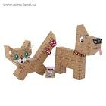
Космос (космическое пространство) — относительно пустые участки Вселенной, которые лежат вне границ атмосфер небесных тел. Космос — мир в целом, миропорядок, упорядоченная Вселенная в противоположность хаосу.
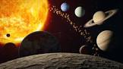

Ракета — летательный аппарат, двигающийся в пространстве за счёт действия реактивной тяги, возникающей только вследствие отброса части собственной массы аппарата и без использования вещества из окружающей среды.
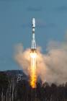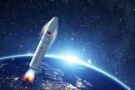

Схема - графический документ; изложение, изображение, представление чего-либо в самых общих чертах, упрощённо.
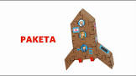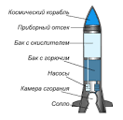

Космодром — территория, на которой размещается комплекс сооружений, предназначенный для хранения, содержания в готовности, подготовки к пуску, для пуска и контроля полёта ракет космического назначения на участке выведения.
